Жаңа сабақ үлгісі
Ұзақ мерзімді жоспардың тарауы: Білім.Ғылым. Инновация  Күні:  Сынып:8 |  | Мектеп:Дмитриевка ЖББНМ  Мұғалімнің аты-жөні: Суингарина М.О
Сабақтың тақырыбы |  | Технология, оның түрлері
Осы сабақта қолжеткізілетін оқу мақсаттары(оқу бағдарламасына сілтеме) |  | 8Т6. Тыңдалым материалдарының мазмұны негізінде деректерді келтіре отырып, дәлелді жауап беру
Сабақтың мақсаты |  | Барлығы:  Мәтінді тыңдап, мазмұның түсінеді, негізгі деректерді келтіреді, дәлелді жауап береді  Көпшілігі:  Мазмұның түсінеді, деректер келтіреді, дәлел келтіреді  Кейбіреуі:  Мәтіндегі деректерге сүйене отырып өз пікірін, өз ойын айтады
Бағалау критерийі |  | 1.Мәтінді тыңдап ,мазмұның түсінед, деректерді келтіредіі  2. тыңдалған мәтінің негізінде деректерді келтіре отырып, нақты дәлел келтіреді  3. мәтіндегі деректергесүйене отырып, өз бетінше пікірін айтады
Тілдік мақсаттар
Құндылықтарға баулу |  | Үнемшілдік, жаңашылдық,ізденісті жүзеге асыру
Пәнаралық байланыс |  | Технология, физика, робототехника т.б
Тақырып бойынша алдыңғы білім |  | Ғылым, оның түрлері
Сабақ барысы
Сабақтың жоспарланған кезеңдері | Сабақтағы жоспарланған жаттығу түрлері |  | Ресурстар
Сабақтың алды 7 минут  5 минут | Күнделікті шаралар:  1.Амандасу  2.Психологиялық ахуал  -Балалар, өзіңнің жеке автокөлігің болғанын қалайсыңдар ба?  Ол қандай болу керек? Алдарыңда автокөліктің түрлі маркалар суреттері жатыр, таңдап алыңдар. Енді кім «мерседес»алды бөлек тұрып осы көліктің ерекшілігін қимыл арқылы көрсетіңізші,дыбыстауға болады. Осылай әр топ көрсетеді.  3. топқа бөлу:Автокөлік атаулары арқылы топқа бөлінеді.  4. Үй тапсырмасын тексеру  Білім мен ғылым өмірдегі маңыздылығы қандай?- деген сұраққа жауап беріңіз  «1.Ми шабуылы»: Балалар, қалай ойлайсыңдар техника бүгінгі күні адам өміріне маңызды ма? Неге?  - Ал, технология дегеніміз не?  - -Балалар, біз бүгін сабақтағы тапсырмаларды жақсы, дұрыс, тез орындасаңдар сабақтың соңында бір күшті автокөліктің кілтін алып кетесіңдер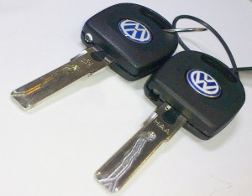  - . Кім Джип міңгісі келеді?Онда мәтінді мұқият тыңдап, мазмұнын түсініңдер, алған ақпарат негізінде сұрақтарға деректер келтіріңдер, дәлелді жауап беріңдер  Тапсырма №1. Топпен жұмыс. Суреттерді «техника» және «технология» сөздерімен сәйкестеріңдер.  технология  техника  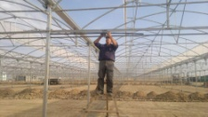  Неге суреттерді осылай бөлдіңдер? Нені түсіндіңдер? Түсінсеңдер мына Венн диаграммасын жеңіл толтырасыңдар деп сенемін  2. Топпен жұмыс «техника мен технология» сөздерінің «Венн диаграмасын» толтырады  техника  технология  Мұғалім бүгінгі сабақтың мақсатын айтып, тапсырманы ұсынады  Тыңдалған материалдарының мазмұны негізінде деректерді келтіре отырып, дәлелді жауап беру |  | Сабаққа қажетті ресурстар  «МersedesBens», «Тaiota», «КИА», «BMV» суреттерімен атаулары бар қағаз қишықтары  Фотосуреттер  «Техника», «технология» сөздері  А3 қағаз, маркерлер
Сабақтың ортасы  27 минут | Тыңдалым алды  1.Жаңа сөздерді «Сөздер экспозициялар» сурет арқылы,сөздер аудармасымен қабырғаға іліп қоямыз:  өндірістік-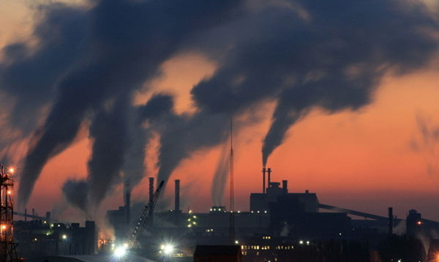 (  Әлеуметтік-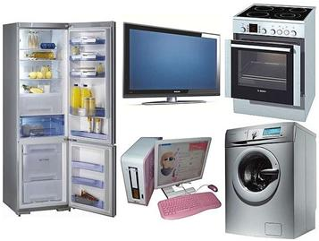  Logos (грек сөзі)- ғылым, ілім  Techne-өнер, кәсіп,шеберлік  Технология түрлері  ақпараттықық  өндірістікккк  әлеуметтік  инновациялық  педагогикалық  Тыңдалым ортасы:  2. Ал енді мәтінді мұқият тыңдап алдыңыздағы кластерді толтырып отырыңдар.Осы тыңдалған мәтіндегі ақпаратты қалай түсінгеніңізді кластерге жазған сөздер арқылы дәлелдеңдер. Технология туралы не білдіңдер?  технология  Технология  «Технология» деген ұғым гректің techne – өнер, кәсіп, шеберлік, ал logos- ғылым, ілім деген сөздерден құралған, оның мағынасы –«шеберлік туралы ілім». Технологияның бірнеше түрлері бар. Олар өндірістік, әлеуметтік технологиялары. Олардың ішінде педагогикалық, ақпараттық, инновациялық және т.б. түрлері болып бөлінеді.  Қазіргі заманда технология адамның өмірінде үлкен орын алады. Адамдар оларсыз өмір сүре алмайды деп көрінеді. Бұл технологияның ішіне күнделікті өмірімізге қажетті түрлі техникалар: ұялы телефондар, компьютерлер, робототехника, виртуалды көзілдірік,виртуалды клавиатура,гироскутер жән е т.б.  Мәтінді тыңдаған соң әр оқушы өз кластері бойынша мәтіннің мазмұның анықтайды,сосын «велосипед» тәсілі арқылы көршісіне беріп топтың барлық мүшесі қарап, толықтыратына болса, толтырады.  Дескрипторлар:  - Мәтінді түсініп, кластер арқылы деректерді жаза алады  - Сөздермен суреттерді сәйкестеңдіре алады  - Венн диаграмасын толтырады  Тыңдалым соңы:  1.Жарыс :топтарға сөздері түсіп қалған тестерді үлестіремін  - кім тестіні бірінші және дұрыс толтырады оларға автокөлік кілтін ұсынамын  - екінші орындағандар компьютер алады,  -үшінші орынға - ұялы телефон  төртінші орынға - велосипед  №1  1.«Технология» деген ұғым гректің techne –....., ....., .... .  2. Қазіргі заманда ..........адамның өмірінде үлкен орын алады.  - logos- ғылым, ілім деген сөздерден құралған, оның мағынасы –« .....................».  - Технологияның ........... ........ бар.  .  5.Олар ............, .............. технологиялары.  6.Олардың ішінде ................, ..............., ............ және т.б. түрлері болып бөлінеді.  7. .......... оларсыз өмір сүре алмайды деп көрінеді.  8.Бұл технологияның ішіне күнделікті өмірімізге қажетті түрлі техникалар: ....., .......,......., ........ және т.б.  Дескрипторлар  1 орын - Тест сұрақтарына дұрыс жауап бере алады - - Сөздерді қатесіз жазу - Тесті тез орындау  2 орын - Тест сұрақтарына дұрыс жауап бере алады - - Сөздерді 1-2 қате жібереді - Тесті орындау баяу  3 орын - Тест сұрақтарына дұрыс жауап бере алады - - Сөздерді 3-4 қате жібереді - Тесті орындау баяу  Тексеру :кілт арқылы бірін-бірі тексереді  Тест кілттері:  1. өнер, кәсіп, шеберлік,  2. технология  3. шеберлік туралы ілім»  4. бірнеше түрлері  5. өндірістік, әлеуметтік  6. педагогикалық, ақпараттық, инновациялық  7. Адамдар  8. ұялы телефондар, компьютерлер, робототехника, виртуалды көзілдірік,виртуалды клавиатура,гироскутер  Сыйлықтарын ұсыну  1. Автокөліктің кілті -сабаққа белсінді  қатысып, барлық тапсырмаларды дұрыс орындаған оқушылар алады  2.Ұялы телефонды сабаққа белсеңді қатысып, 1-2 қателер жіберген оқушылар ие болады.  3. велосипедті 3-5 қате жіберіп, сабаққа белсеңді қатысқан оқушылар алады |  | Фотосуреттер  Кестелер  Суреттер  (Аудио №1), немесе мұғалімнің мәтінді дауыстап оқуы  тесттер,  Автокөлік кілті, компьютер, ұялы телефон, велосипед суреттері  Тест кілтері  Джип, компьютер, ұялы телефон,велосипед суреттері немесе ойыншықтары
Сабақтың соңы  6 минут | Кері байланыс:  - Балалар, ал көрсетіңізші кім бүгін джип мініп кетеді қасыма тұрыңдар, ал кім ұялы телефон алды?  -Саған джип алуға не жетпеді деп ойлайсыңдар?  - Велосипед алғандар неліктен бүгін осы көлікке ие болдыңдар?  - Джип алуға сендерге не жетпеді деп ойлайсыңдар?  Ендігі сабақта сен өзіңді биіктен көрсетесің деп сенеміз.  Үйге тапсырма: Балалар, сендер қалай ойлайсыңдар ежелгі дәуірдегі адамдар технологиямен пайдаланды ма? Қалай? Міне суреттерге қараңыз. Қандай ойларыңыз бар?  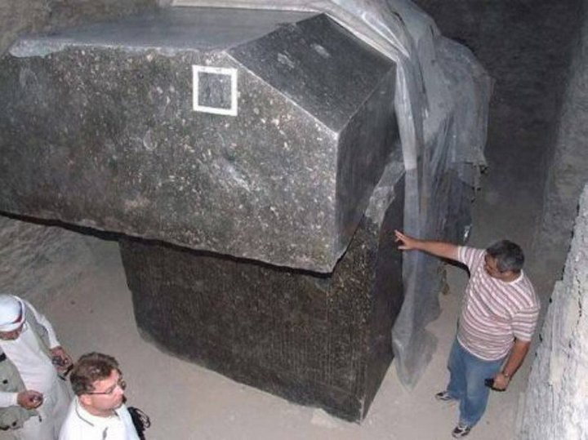  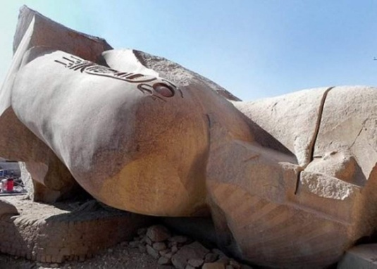  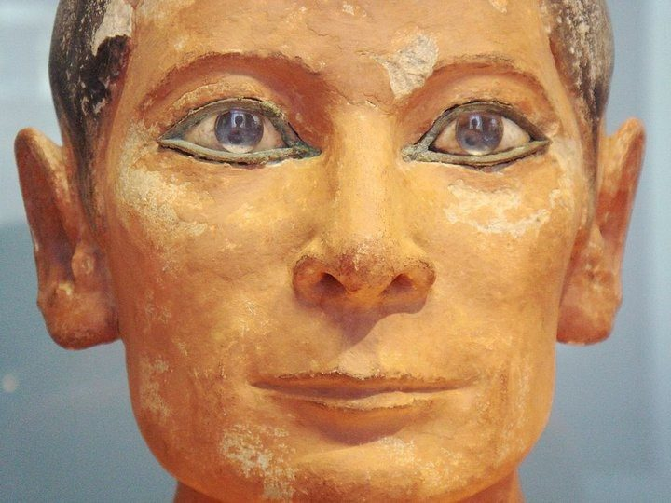  Тақырып бойынша « Ежелгі адамдардың технологиясы»слайдпрезентациясын дайындап келіңдер  Дескрипторлар арқылы дайындайсыңдар:  - Презентация 3 слайдтан тұрады  - Презентация 1 технология жетістіктерін көрсетеді  Сабақ аяқталды. Бәріңізге де рахмет! |  | Фото суреттер
рефлексия | Сабағым жақсы құрылған деп ойлаймын. Өйткені, сабақтың басынан аяғынан дейін ,әр кезеңі мақсатына жету жолдарын ойластырып, сабақта пайдаланған әдіс –тәсілдерім, әр сөзі,көрнекі-құралдары мақсатқа жету жолдарын көздеп тұр.  Сабағымды әріптестеріме көрсеткен кезде (ықшам сабақ), тренердің қолдауымен және әріптестерімнің ұсыныстары, кеңестерін ескере отырып сабақ мақсатының етістіктері, соңғы тапсырманың дескрипорлары, үй тапсырманың дескрипторлары түзетілді.  Осы ұсыныстарды ескере отырып сабағыма өзгерістер енгіздім.

Саралау – Сіз қандай тәсілмен көбірек қолдау көрсетпексіз? Сіз басқаларға қарағанда қабілетті оқушыларға қандай тапсырмалар бересіз? | Бағалау – Сіз оқушылардың материалды игеру деңгейін қалай тексеруді жоспарлап отырсыз? | Денсаулық және қауіпсіздік техникасын сақтау  Сабақ барысында оқушылардың денсаулығын сақтау, техникалық қауіпсіздігін сақтау ережелеріне назар аударылып тұрды
Менің сабақ мақсатым оқу мақсатынан шығып тұр 8Т6 – осы сабақта тыңдалымның тиімді әдіс-тәсілдерін қолдану түрлерін көрсеттім.  Сабақ алдында тақырыпқа кіру кезінде ресурстармен жұмысымды жүргізуді бастадым, негізі сабақта түрлі ресурстар болды (суреттер, келастер кестесі, маркерлер, мәтін). Ол балалардың ынталандыру , материалды әр деңгейлік оқушылар тез меңгеруді көздеген. Саралау тапсырмалар бойынша да өтті Балаларға сөз бен суреттерді сәйкестіңдіру тапсырмасын өткіздім, венн диаграммасын, кластерді толтыру, кластер арқылы мәтіннің мазмұнын айту, тест сұрақтарына мәтін бойынша жауап беретін тапсырмаларын ұсындым.  Сабақ барысында оқушылардан тапсырмаларды тез орындауды талап еттім (бұл дескрипторда белгіленген , мысалы, жарыс кезінде)  Қарым-қатынаста ынтымақтастық орнату үшін оқушыларды топтарға бөлінді. Топқа бөлу өзі таңдаған сурет арқылы (автокөлік маркаларына байланысты)өтті. Топта жұмыс жасағанда оқушылар құрбыларына көмек көрсетіп, өз ойларымымен бөліседі. | Сабақтың басынан соңына дейін бағалау, қолдау әрекеттері жүзеге асырылды. Сабақтың алдында ынталандыру, қолдау мақсатында оқушыларға Джип автокөлігінің кілтін көрсетіп, сабаққа белсеңді қатысып, барлық тапсырмаларды дұрыс және тез орындасаңдар, сабақтың соңында осы кілтке ие боласыңдар,- деп айтып кеттім.  Тапсырмалар дескриптор арқылы бағаланды | қ
Сабақ бойынша рефлексия
Сабақ мақсаттары және оқу мақсаттары қолжетімді болды.Оқушылар сабақ барысында негізгі мәліметтермен (жаңа сөздер, мәтіндегі ақпарат) толық танысты.Жоспарланған саралау шаралары сқушының қызығушылығын оятуды бекітеді.
Сабақ кезендерінде жоспарланған уақытым тиімді пайдаландым.
Сабақ жоспарына ауытқу болған жоқ.
Жалпы бағалау
Сабақта ең жақты өткен екі нәрсе (оқыту мен оқуға қатысты)?
- Балаларды қолдау
- Тапсырмалардың қолжетімділігі

Сабақтың бұдан да жақсы өтуіне не оң ықпал етер еді (оқыту мен оқуға қатысты)?
1. Жаңа технология жетістіктері туралы видеофильм көрсеткенде

Сабаққа қатысты ресурстар
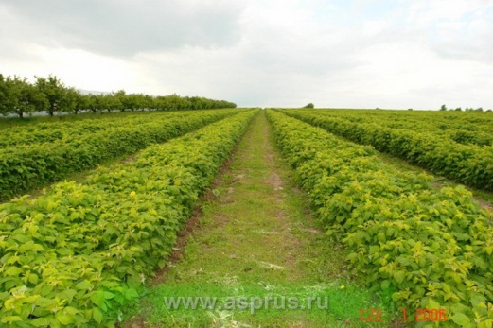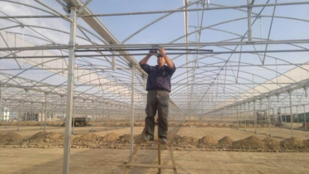

Logos- ғылым, ілім
Techne-өнер, кәсіп,шеберлік

Техника

технология
түрлері
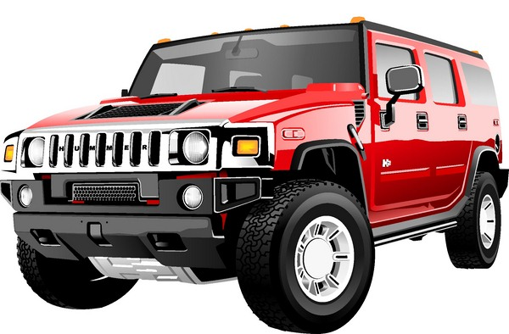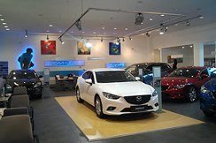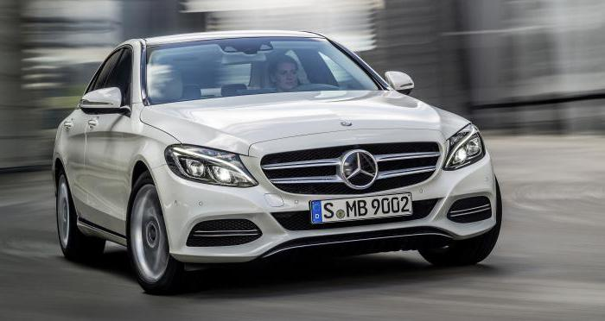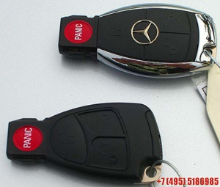

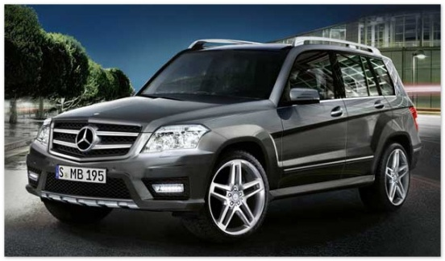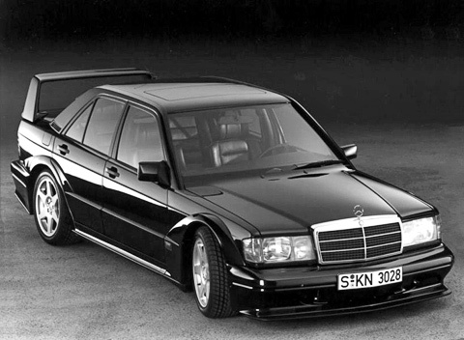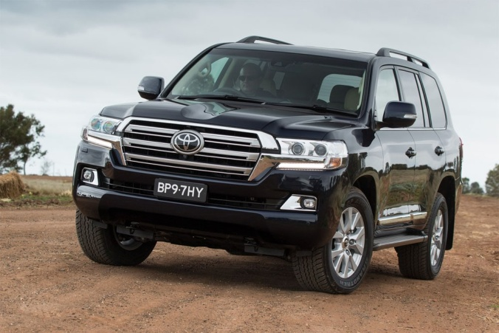
\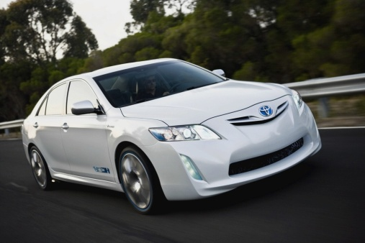
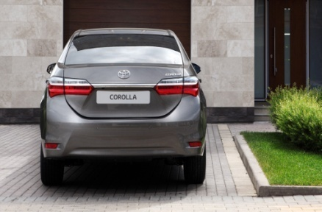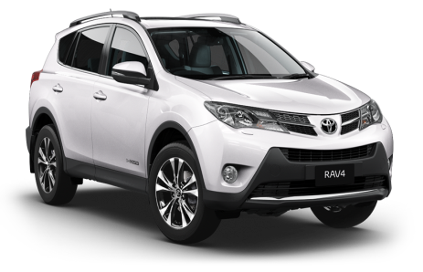

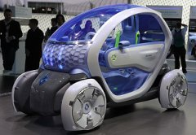
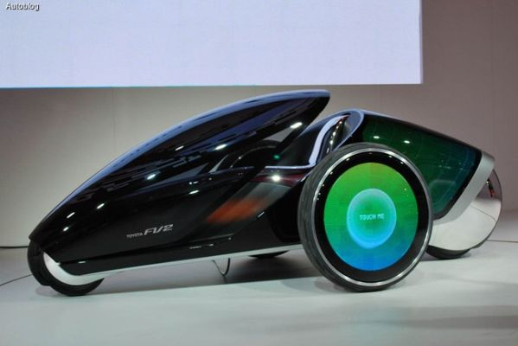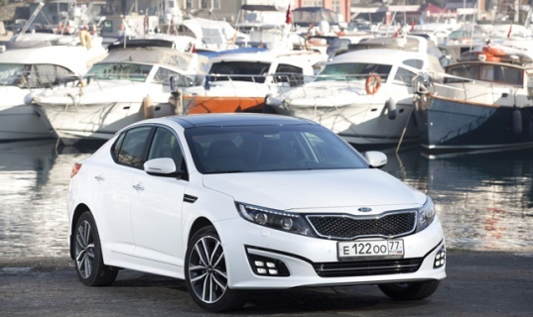

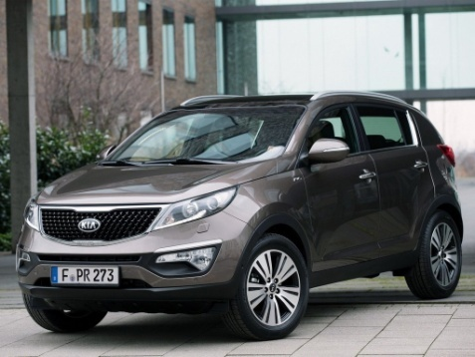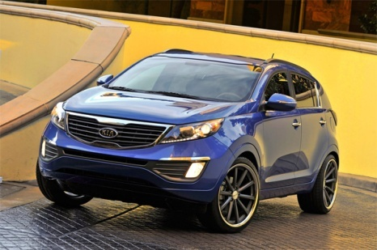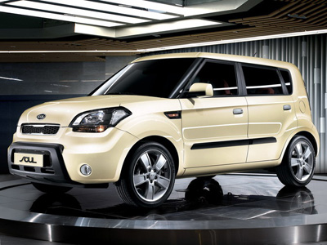

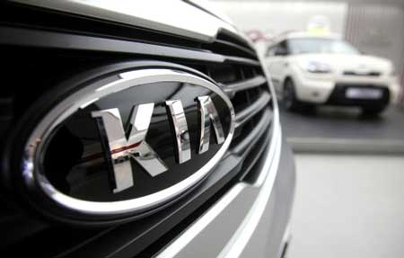

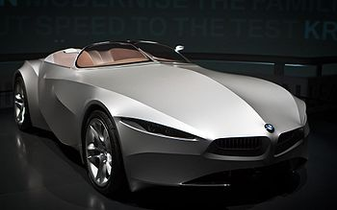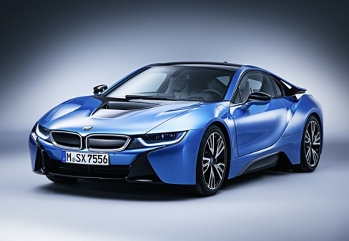
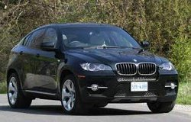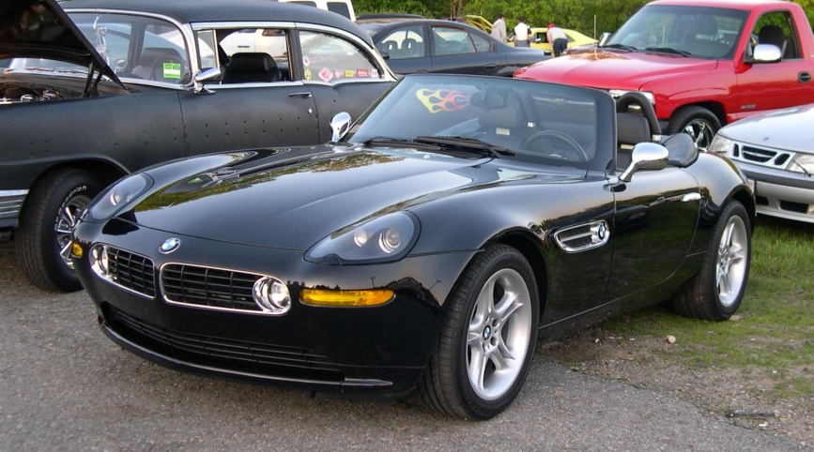

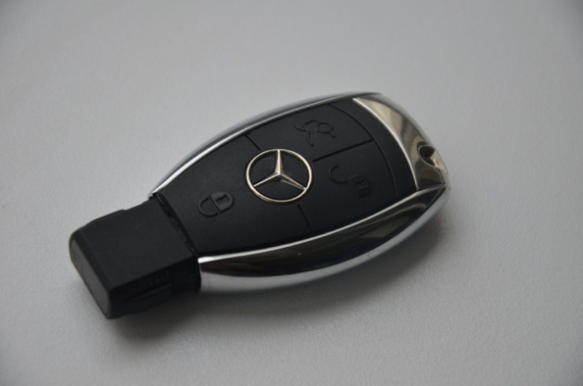

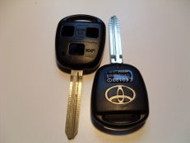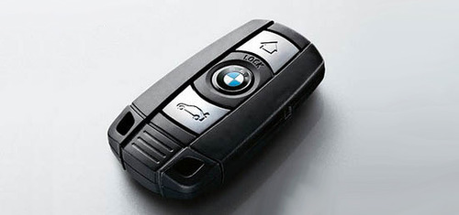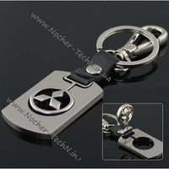

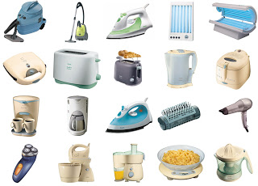
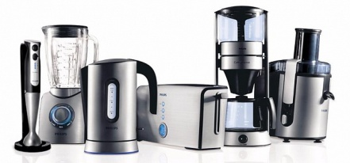

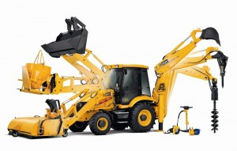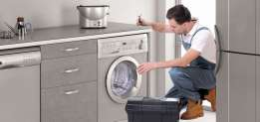

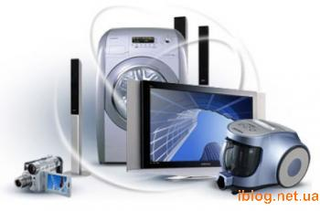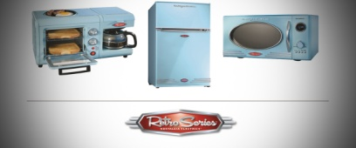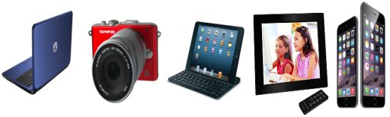

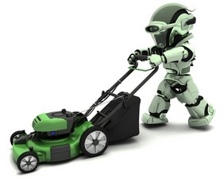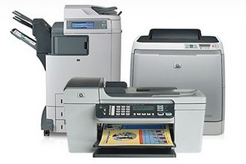

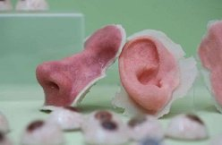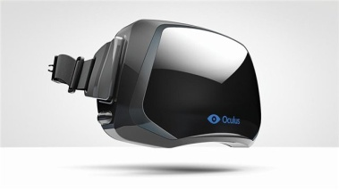

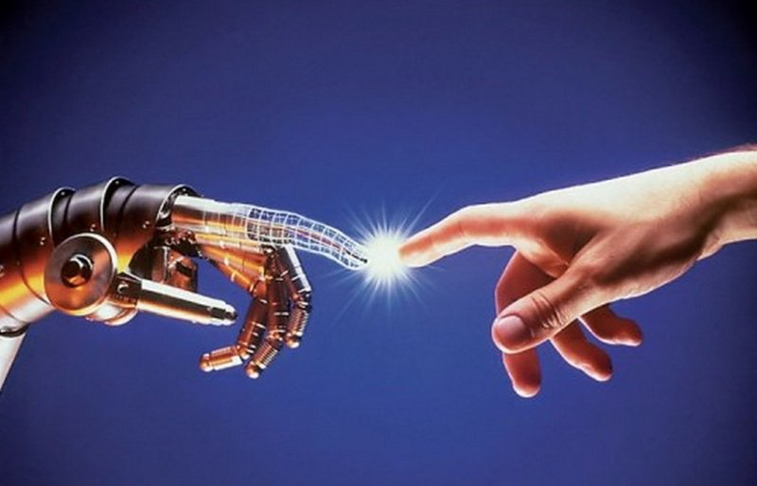
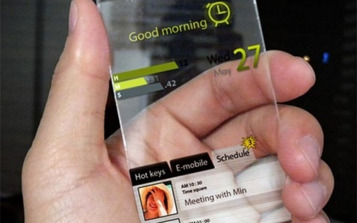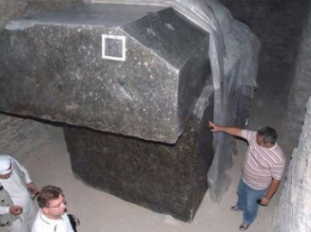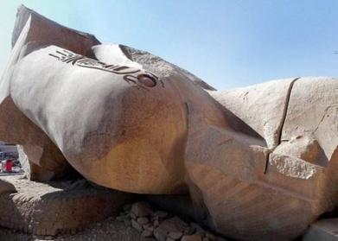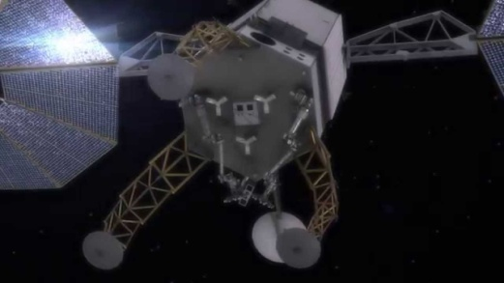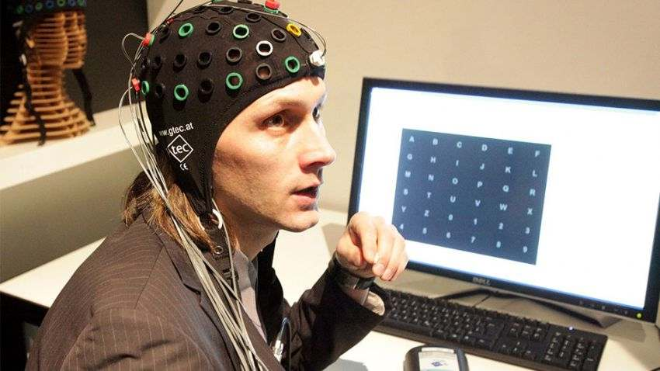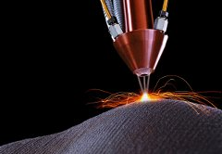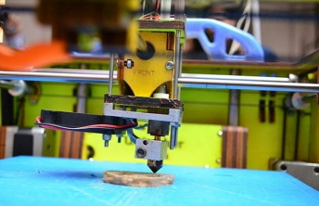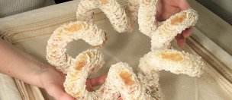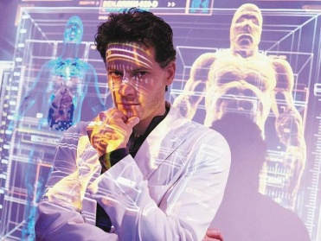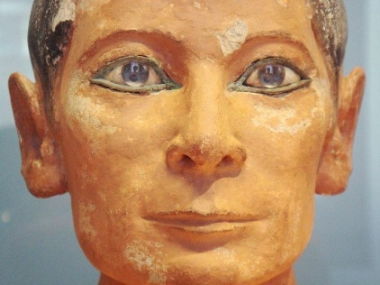
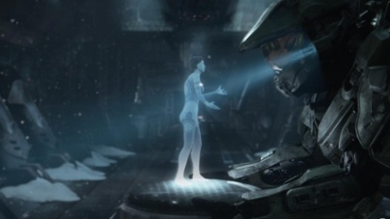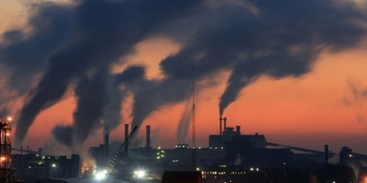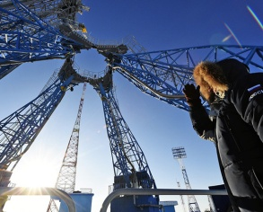

Технология – өнім алу үшін керекті материалдарды өндеу әдістері мен өнім шығаруға керекті жүйелі процесс, кез келген технологиялық (өндірістік, әлеуметтік, ақпараттық, инновациялық, педагогикалық) негізгі бөлігі түпкі нәтижені мұқият анықтау және оған жету,процестің жобасы жақсы болса, шығарылатын өнімнің қандай болатындығы анықталса, оны жасау құрлдары белгіленсе,жағдай жасалса, онда өндірістік және әлеуметтік саладаңы процесс «технология» деген атауға ие болады

